Herstellung von Sulfamethoxazol

**1. Schritt: Sulfonierung des Acetanilids**

**Reaktionsgleichung**

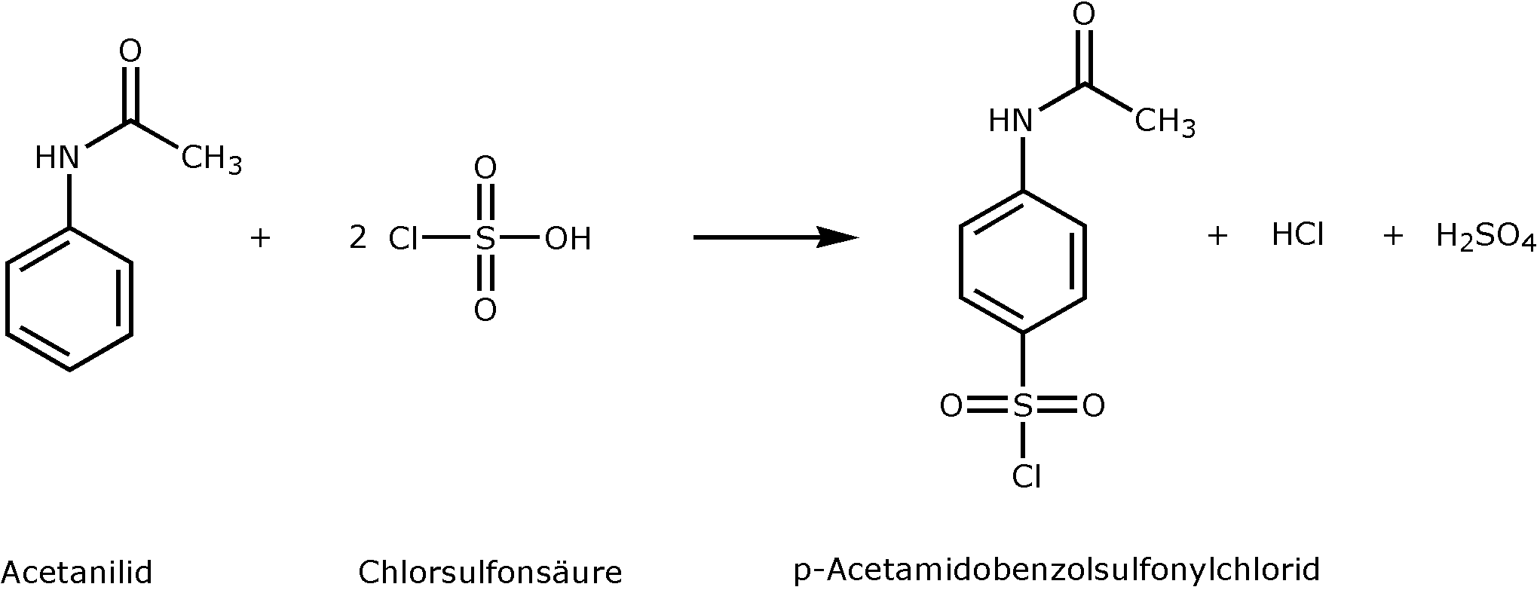

**Versuchsaufbau**



**1** Eisbad (Kunststoffbehälter mit Wasser und Eis) **2** Dreishalskolben  
**3** Thermometer **4** Tropftrichter für Chlorsulfonsäure

**Sicherheit  
Chlorsulfonsäure ist stark ätzend!** Diese Säure darf nicht mit Wasser in Berührung kommen - dabei entstehen die ätzenden Gase HCl und SO3!

**Salzsäure und Natronlauge sind stark ätzend!**

**Arbeiten Sie im Abzug und tragen Sie Labormantel, spezielle Gummihandschuhe und Schutzbrille!**

**Durchführung**

1. Schalten Sie die Lüftung der Kapelle ein.

2. Wägen Sie genau 13.5 g Acetanilid (0.10 mol) auf einem Wägepapier ab und geben Sie es mit Hilfe eines Pulvertrichters in den *trockenen* Dreihalskolben.

3. Befestigen Sie den Dreihalskolben an einer Stativklammer und erwärmen Sie ihn langsam mit einer Heatgun oder dem Bunsenbrenner, bis das Acetanilid flüssig ist. Schwenken Sie den Dreihalskolben leicht, damit sich das flüssige Acetanilid im unteren Teil des Kolbens (etwa bis zu einem Drittel hoch) über die Glasoberfläche verteilt. Stellen Sie nun das Eisbad bereit und kühlen Sie jetzt den unteren Teil des Kolbens darin ab, bis sich das Acetanilid verfestigt.

4. Trocknen Sie den Kolben vollständig ab, tragen Sie ihn jetzt in die Kapelle und befestigen Sie ihn auf dem bereitgestellten Stativ. **Bis zur Zugabe der Chlorsulfonsäure zum Acetanilid darf sich in der Kapelle möglichst kein Wasser befinden! Tragen Sie für die weiteren Arbeiten (zusätzlich zur Schutzbrille und zum Labormantel) unbedingt Schutzhandschuhe.**

Befestigen Sie den Tropftrichter mit Druckausgleich auf dem Dreihalskolben und *schliessen Sie den Hahnen!*

5. Nun werden**vom Lehrer**33 ml Chlorsulfonsäure (0.50 mol) mit einem Trichter in den Tropftrichter eingefüllt, und der Tropftrichter mit einem Glasstopfen verschlossen.

6. Heben Sie das Eisbad mit der Hand an, bis der untere Teil des Kolbens ins Eiswasser eintaucht. Kühlen Sie auf diese Weise das Acetanilid auf etwa 10-12 °C ab. Das Abkühlen ist wichtig, da bei höheren Temperaturen andere Reaktionen ablaufen können, was die Ausbeute beträchtlich erniedrigen kann. *Achtung: kein Kontakt zwischen Wasser und Chlorsulfonsäure!*

7. Öffnen Sie jetzt vorsichtig den Hahn des Tropftrichters, damit die Chlorsulfonsäure in den Dreihalskolben fliesst. Es entsteht eine heftige Reaktion. Achtung: Entwicklung von Chlorwasserstoff!

Die Temperatur sollte nicht über 40°C ansteigen. Kontrollieren Sie die Temperatur in regelmässigen Abständen und kühlen Sie den Kolben nach Bedarf mit dem Eisbad.

8. Wenn die Temperatur auf 20˚C gesunken ist - etwa nach 10 Min - können Sie den Tropftrichter entfernen und in die bereitgestellte Wannes geben.

**Vermeiden Sie Kontakt mit Wasser!**

9. Erwärmen Sie den Kolben vorsichtig mit einem Fön, damit die Reaktion vollständig ablaufen kann. Achten sie darauf, dass die Lösung nicht braun und die Schaumbildung nicht zu stark wird und fahren Sie mit dem Erwärmen fort, bis kein Schaum mehr gebildet wird.

10. Geben Sie etwa 500 ml Eisstückchen (Eiswürfel aus entionisiertem Wasser, mit einem Hammer zerkleinert) in ein 1000 ml Becherglas.

11. Eine Gruppe soll Eiswürfel aus entionisiertem Wasser bis zur Hälfte in ein 500 ml Becherglas hineingeben und mit entionisiertem Wasser auf 450 ml auffüllen. Dieses Eiswasser wird später zum Nachwaschen der abgenutschten Produkte verwendet.

12. Lösen Sie den Dreihalskolben vom Stativ ab und geben Sie das Reaktionsgemisch (immer noch im Abzug) vorsichtig und portionenweise ins Becherglas mit den Eisstückchen. **Achtung: heftige Reaktion!**

13. Nachdem die Reaktion abgeklungen ist, nutschen Sie das pastöse Produkt ab. Halten Sie dabei die Eisstückchen mit einem Holzspatel im Becherglas zurück. Waschen Sie das Produkt mit etwas eiskaltem entionisiertem Wasser nach und pressen Sie es mit einem umgedrehten Schliffstopfen so trocken wie möglich.

14. Übertragen Sie eine kleine Menge dieses Zwischenproduktes in ein Pillenglas, verschliessen Sie es mit einem Kleenextüchlein und einem Gummi und stellen Sie es in einen Exsikkator zum Trocknen. Sie werden in der nächsten Laborstunde das IR-Spektrum aufnehmen und den Schmelzpunkt bestimmen.

**Dieses Zwischenprodukt ist nicht sehr stabil. Es sollte so rasch wie möglich weiterverarbeitet werden.**

**2. Schritt: Einbringen der Aminogruppe**

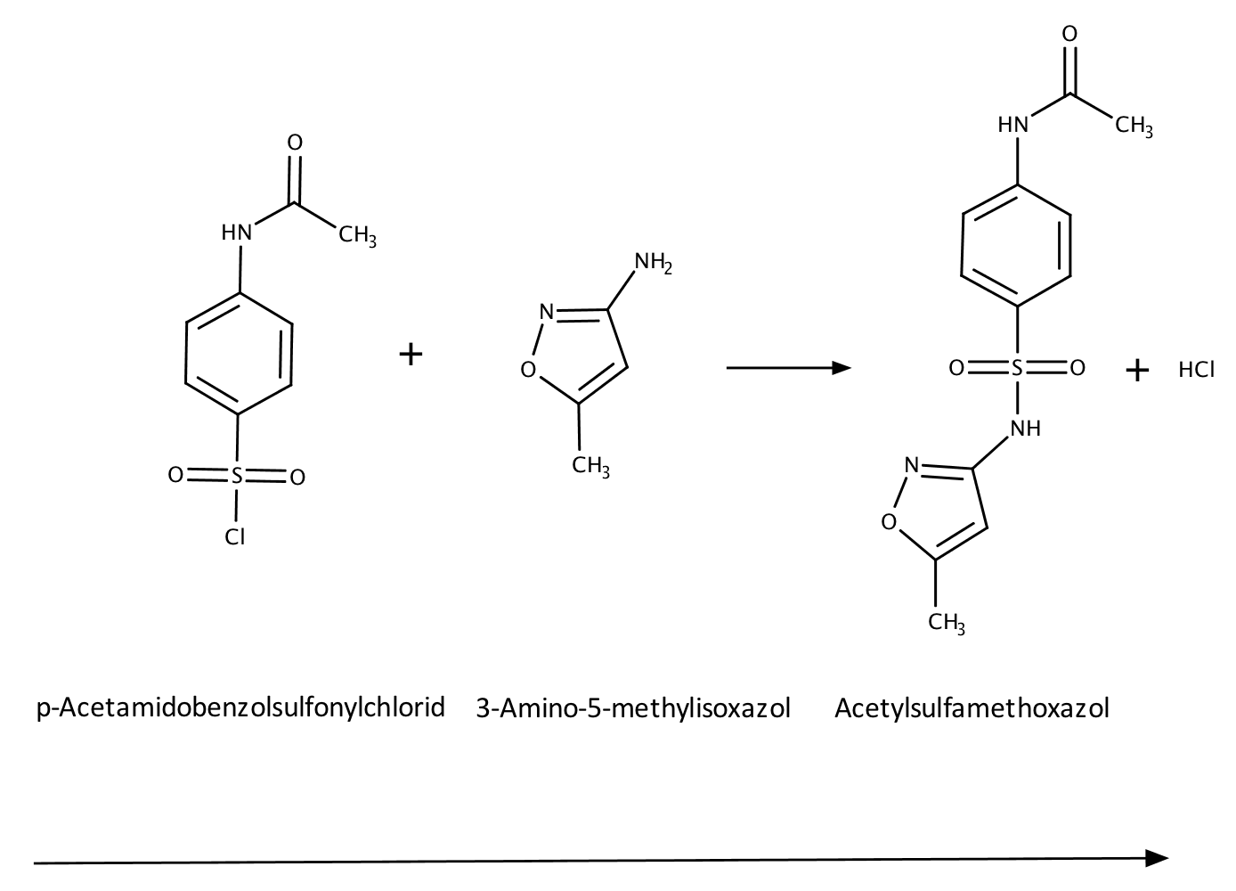**Reaktionsgleichung**

**Arbeiten Sie im Abzug. Labormantel und Schutzbrille tragen!**

**Durchführung**

1. Bereiten Sie ein Ölbad vor und stellen Sie Thermostat auf 100° C ein. Legen Sie zudem Sie zudem den Rückflusskühler bereit. *Optional kann bereits ein Eisbad bereitgestellt werden.*

2. Berechnen Sie anhand der Menge des erhaltenen Zwischenprodukts einen Faktor, mit dem die neuen Stoffe multipliziert werden müssen.

3. Geben Sie das gesamte rohe p-Acetamidobenzolsulfonylchlorid in einen 50 ml Becherglas.

4. Messen Sie nun **in der Kapelle** mit einem 20ml Messzylinder zuerst 1ml Pyridin, dann 20ml Wasser ab (beides mit dem Faktor multiplizieren). Wägen Sie jetzt noch 1.18g 3-Amino-5-methylisoxazole ab (mit dem Faktor multiplizieren) und geben alles in den 250ml Rundkolben.

5. Befestigen Sie den Rundkolben am Stativ, geben einen Magnetfisch zu und tauchen den Rundkolben ins vorbereitete Ölbad mit Thermostat. Füllen Sie nun den Rückflusskühler mit Wasser und montieren ihn auf den Rundkolben. Es muss nicht aktiv Wasser hindurchfliessen, und der Rückflusskühler darf unter keinen Umständen oben verschlossen werden.

6. Schalten Sie jetzt den Magnetrührer ein und stellen ihn so ein, dass leicht gerührt wird, aber nichts herumspritzt, weil sonst weniger reagiert.

7. Sobald die Reaktion läuft, bereiten Sie das DC-Laufmittel vor. Dazu messen sie in einem 20ml Messzylinder 9ml Ethylacetat und 1ml Hexan ab, fügen 2 Tropfen Triethylamin hinzu und geben es in eine DC-Kammer. Bereiten Sie zudem noch ca. 10 DC-Plättchen aus Kieselgel vor.

8. Nach ca. 45 min können Sie ein erstes DC durchführen. Verdünnen Sie dazu 1-2 Tropfen **(nicht mehr!)** des Reaktionsgemisches in einem kleinen Pillenglas mit 1-2ml Ethylacetat. Danach werden jeweils nach 5 Min. weitere DC durchgeführt.

9. Sobald die Reaktion gemäss DC abgeschlossen ist, wird der Rundkolben entfernt und in einem Eisbad stark gekühlt. Das Acetylsulfamethoxazol sollte jetzt komplett ausgefallen sein, und Sie können es abnutschen. Das Ganze wird mit 30ml eiskaltem, deionisiertem Wasser nachgewaschen.

10. Übertragen Sie eine kleine Menge dieses Zwischenproduktes in ein Pillenglas, verschliessen Sie es mit einem Kleenextüchlein und einem Gummi und stellen es in einen Exsikkator zum Trocknen. Sie werden in der nächsten Laborstunde das IR-Spektrum aufnehmen und den Schmelzpunkt bestimmen.

**Dieses Zwischenprodukt ist stabil und kann deshalb aufbewahrt werden. Geben Sie den Rest des Acetylsulfamethoxazols in ein Pillenglas und bewahren es im Exsikkator auf, für die Weiterverarbeitung in der nächsten Lektion.**

**3. Schritt: Entfernen der Schutzgruppe**

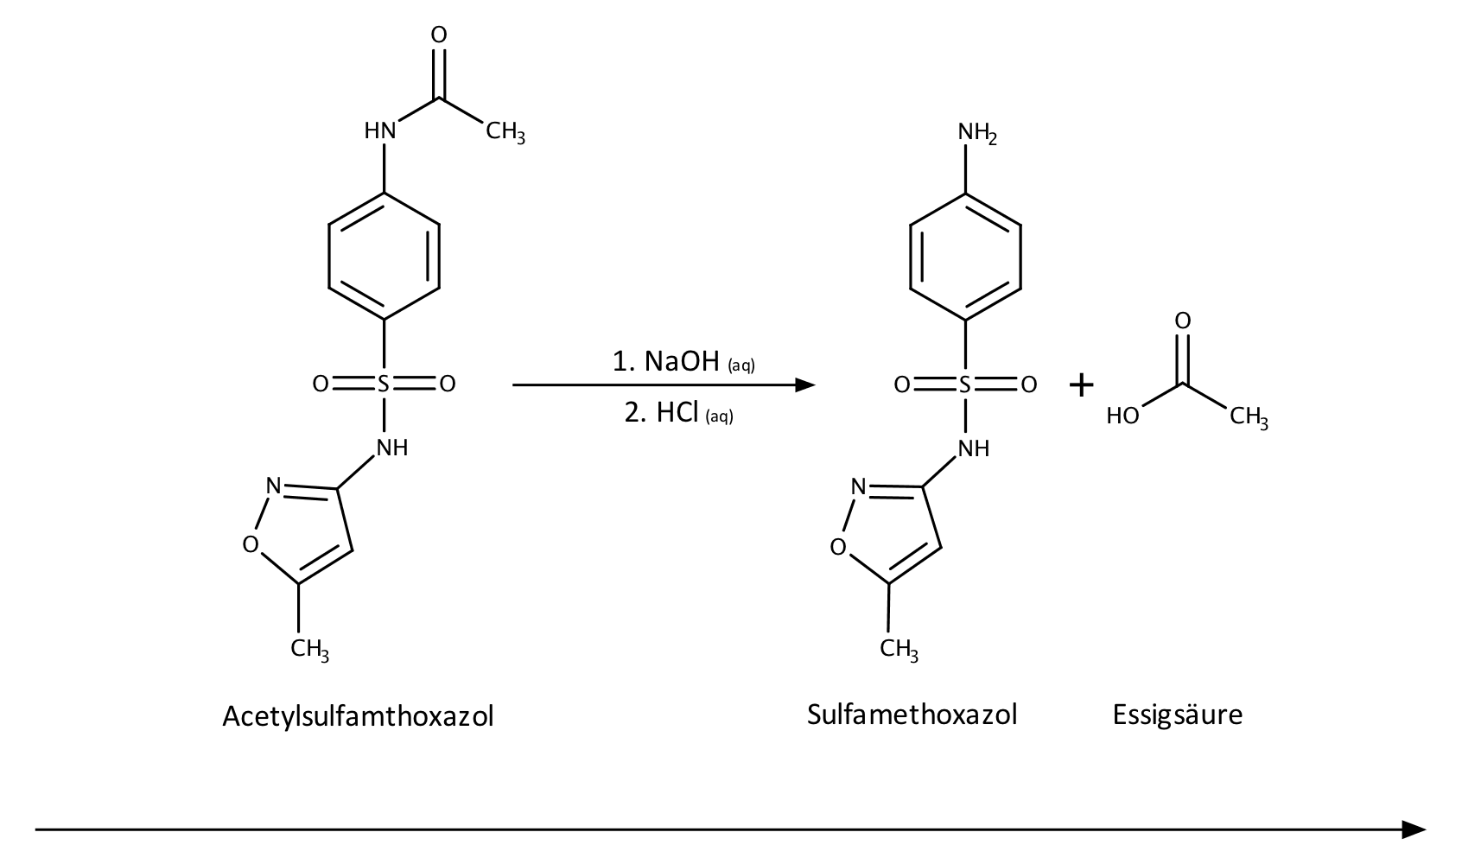**Reaktionsgleichung**

**Arbeiten Sie im Abzug. Labormantel und Schutzbrille tragen!**

**Durchführung**

1. Schalten sie die Lüftung der Kapelle ein.

2. Stellen Sie ein Ölbad bereit und erhitzen es auf 105°C. Legen Sie zudem einen Rückflusskühler bereit.

3. Geben Sie das Acetylsulfamethoxazol in einen Rundkolben und fügen sie langsam mit einer Kunststoffpipette 20% NaOH hinzu, bis sich das Produkt leicht gelöst hat, aber das Gemisch noch nicht durchsichtig ist. Es sollte versucht werden, das Acetylsulfamethoxazol in so wenig NaOH zu lösen wie nur möglich.

4. Geben Sie einen Magnetfisch in den Rundkolben und befestigen ihn so am Stativ, damit er leicht ins Ölbad eintaucht. Rühren Sie das Gemisch und befestigen den Rückflusskühler mit einer Klammer auf dem Kolben und lassen Wasser durchfliessen. Stellen Sie dann noch ein Eisbad bereit.

5. Heizen Sie das Gemisch auf, wodurch sich das Acetylsulfamethoxazol noch vollständig auflösen sollte. Ansonsten geben Sie noch wenig 20% NaOH hinzu. Heizen für ca. 45 min, bevor Sie jeweils im 5 min Takt ein DC machen. In der Zwischenzeit stellen Sie 2M Salzsäure und eine Pasteurpipette bereit.

6. Sobald alles fertig reagiert hat, geben Sie vorsichtig 2 M Salzsäure zum Gemisch, bis sie einen pH-Wert von 7 erreichen. **Wichtig: Dieser Schritt ist zeitintensiv, muss aber mit grösster Vorsicht ausgeführt werden, weil bei einer Übersäuerung der Lösung kein Produkt ausfällt.**

7. Bei richtiger Ausführung sollte eine Suspension entstehen, die Sie mit einer kleinen Nutsche filtrieren können. Zu der entstandenen Mutterlauge kann vorsichtig erneut Salzsäure hinzugegeben werden, um noch mehr Produkt zu erhalten.

**Reinigung durch Umkristallisieren**

1. Geben Sie pro Gramm Produkt 12 ml Wasser in den 250 ml (ev. 500 ml) Rundkolben. Geben Sie einen Magnetfisch in den Kolben hinein.

2. Befestigen Sie den Rundkolben am Stativ, bestücken ihn mit einem Rückflusskühler, und senken den Kolben ins Ölbad.

3. Stellen Sie den Thermostat auf 110˚C und lassen Sie die Lösung leicht sieden, bis sich alles gelöst hat. Geben Sie, falls nötig, mit einer Pipette noch (*möglichst wenig*) Wasser dazu.

4. Geben Sie eine Spatelspitze Aktivkohle zum siedenden Gemisch und filtrieren Sie es durch einen erwärmten Trichter (Fön) in einen 100 ml Erlenmeyerkolben. Die Aktivkohle entfernt Verunreinigungen und verbessert damit den Kristallisationsvorgang.

5. Lassen Sie den Erlenmeyerkolben zunächst auf Raumtemperatur abkühlen und schwenken ihn dann langsam im Eisbad. Dabei kristallisiert das Sulfamethoxazol in weissen, langen Nadeln aus.

6. Nutschen Sie das Sulfamethoxazol ab und waschen Sie es mit etwas Eiswasser nach. Lassen Sie durch die Nutsche noch etwas Luft durchsaugen, bis das Produkt etwas trocken ist.

7. Übertragen Sie das Produkt in ein grösseres Pillenglas, verschliessen Sie es mit einem Kleenextüchlein und einem Gummi und stellen Sie es in einen Exsikkator zum Trocknen. Sie werden in der nächsten Laborstunde das IR-Spektrum aufnehmen, den Schmelzpunkt bestimmen und die Ausbeute des getrockneten Produktes bestimmen.

**Ausbeute**

Theoretische Ausbeute:

Tatsächliche Ausbeute: ………………………………. g

Ausbeute in %:

**Reinheitskontrolle**

**A. Schmelzpunkbestimmung**

1. Die trockene Substanz wird in ein dafür vorgesehenes dünnes Glasröhrchen hineingegeben und durch Klopfen bis zum Boden des Röhrchens gebracht. In die grössere Öffnung wird ein geeigneter Thermometer hineingesteckt.
2. Das Röhrchen wird in die Öffnung der Schmelzpunktapparatur gebracht, die Beleuchtung und die Heizung eingeschaltet. Die Heizung kann am Anfang etwas stärker sein, in der Nähe des Schmelzpunktes muss sie zurückgedreht werden.
3. Der Stoff wird beim Schmelzpunkt durchsichtig und flüssig. Notieren Sie sofort die entsprechende Schmelztemperatur in der untenstehenden Tabelle.

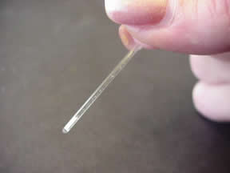

Korrekt gefülltes Schmelzpunktröhrchen

|  |  |  |  |
| --- | --- | --- | --- |
| **Stoff** | p-Acetamidobenzol-sulfonylchlorid | /Users/romanmeyer/Desktop/Struktur/2. Zwischenprodukt_Bild_klein.png  Acetylsulfamthoxazol | /Users/romanmeyer/Desktop/Struktur/Sulfamethoxazole_Bild_klein.png  Sulfamethoxazol |
| **Schmelzpunkt Literaturwert** | 149-150 °C | 232-234°C | 167-168 °C |
| **Schmelzpunkt gemessen** |  |  |  |

Reine Stoffe besitzen charakteristische und konstante Eigenschaften, so auch einen Schmelzpunkt. Es liegt auf der Hand, dass eine Verunreinigung den Schmelzpunkt eines reinen Stoffes verändern wird, was eine Reinheitskontrolle möglich macht.

Die kleinsten Teilchen der Verunreinigung wirken störend auf die Ausbildung des Kristallgitters des untersuchten Stoffes, deshalb wird der Schmelzpunkt eines reinen Stoffes durch eine Verunreinigung immer erniedrigt und nie erhöht. Denken Sie bei der Interpretation der gemessenen Schmelzpunkte auch daran, dass in ihrem Produkt verbleibende Feuchtigkeit auch eine Art Verunreinigung darstellt.

**Interpretation der gemessenen Schmelzpunkte**

Die zur Erfolgs- und Reinheitskontrolle der Synthese durchgeführte Aufnahme und

Interpretation der IR-Spektren ist in einer anderen Beilage beschrieben.